ФЕДЕРАЛЬНОЕ Государственное АВТОНОМНОЕ образовательное УЧРЕЖДЕНИЕ ВЫСШЕГО образования
«БЕЛГОРОДСКИЙ ГОСУДАРСТВЕННЫЙ НАЦИОНАЛЬНЫЙ
ИССЛЕДОВАТЕЛЬСКИЙ УНИВЕРСИТЕТ»
(НИУ «БелГУ»)

ИНСТИТУТ ИНЖЕНЕРНЫХ И ЦИФРОВЫХ ТЕХНОЛОГИЙ

Кафедра прикладной информатики и информационных технологий

Отчет по лабораторной работе № 4
Тема работы «Язык XML и правила оформления XML-документов. Программная обработка документов HTML или XML»
по дисциплине «Web-программирование»

студента заочного отделения
3 курса 12002408 группы
Блинов Кирилл Игоревич

Проверила:
Гончарова Ирина Ивановна

Ссылка для просмотра
hki-stroitel.ru:8443/web-labs/lab4/

БЕЛГОРОД 2026 г.

Цель работы: изучить XML, проверку документов по DTD и XML Schema и создание интерактивной страницы средствами JavaScript.

Задание

1. Расписание занятий и DTD
Создано расписание из методички. Файл открыт в браузере, проверена иерархия элементов.

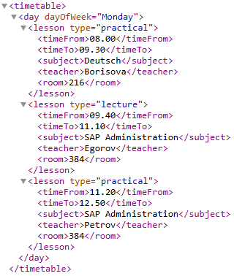
Рисунок 1 – расписание занятий в браузере

В timetable-internal.xml добавлена внутренняя DTD-схема.

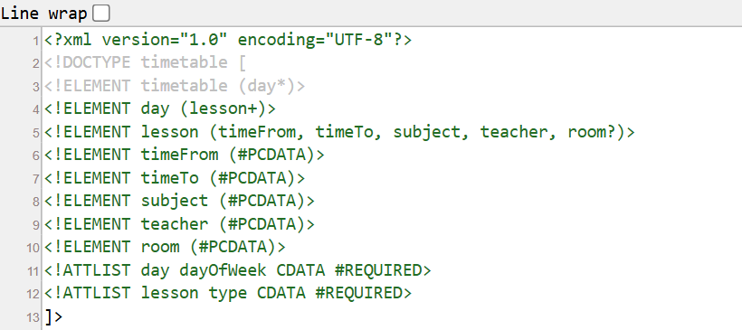
Рисунок 2 – внутренняя DTD-схема расписания
Внешняя DTD и проверка
Схема вынесена в timetable.dtd и подключена в timetable.xml через SYSTEM. Документ прошёл проверку lxml. После удаления teacher или dayOfWeek валидатор обнаружил ошибку.

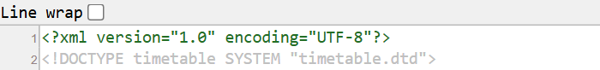
Рисунок 3 – подключение внешней DTD

2. Расписание занятий и XML Schema
Созданы timetable2.xml и timetable.xsd. Указана ссылка noNamespaceSchemaLocation, документ успешно проверен по XSD.

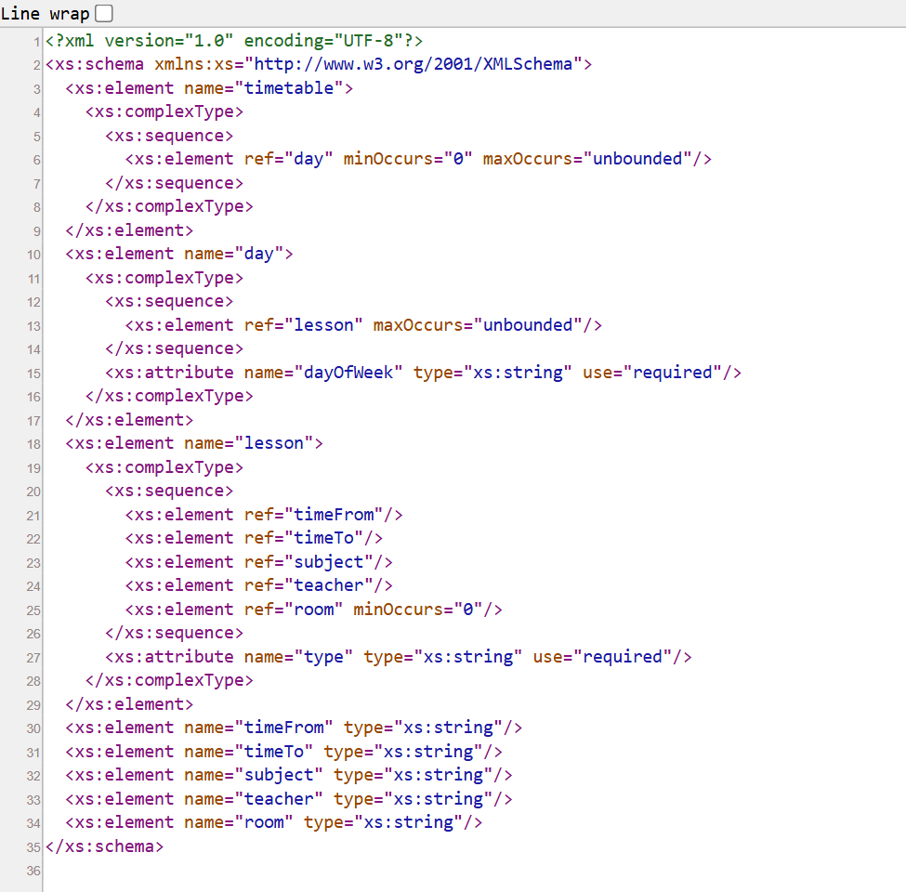
Рисунок 4 – XML Schema расписания занятий
4. Экзаменационная ведомость
Созданы ведомость с данными из методички, DTD и XML Schema. Оба документа прошли проверку, обязательные элементы и атрибуты описаны в схемах.
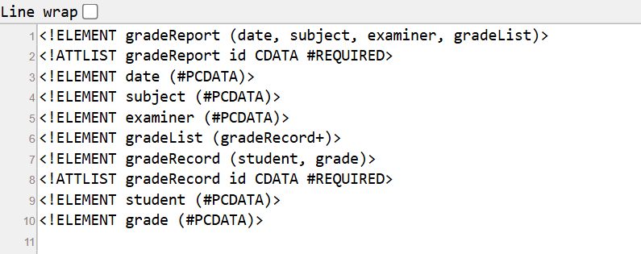
Рисунок 5 – DTD экзаменационной ведомости

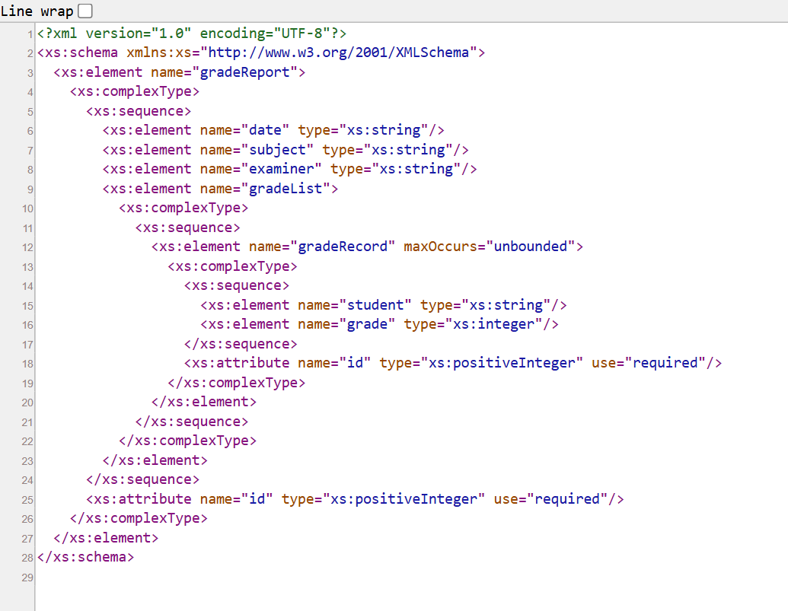
Рисунок 6 – XML Schema экзаменационной ведомости
5. Таблица случайных цветов

Сценарий создаёт таблицу 9 на 10. Компоненты RGB получаются через Math.random и переводятся в шестнадцатеричный формат. Цвет ячейки задаётся атрибутом bgcolor.
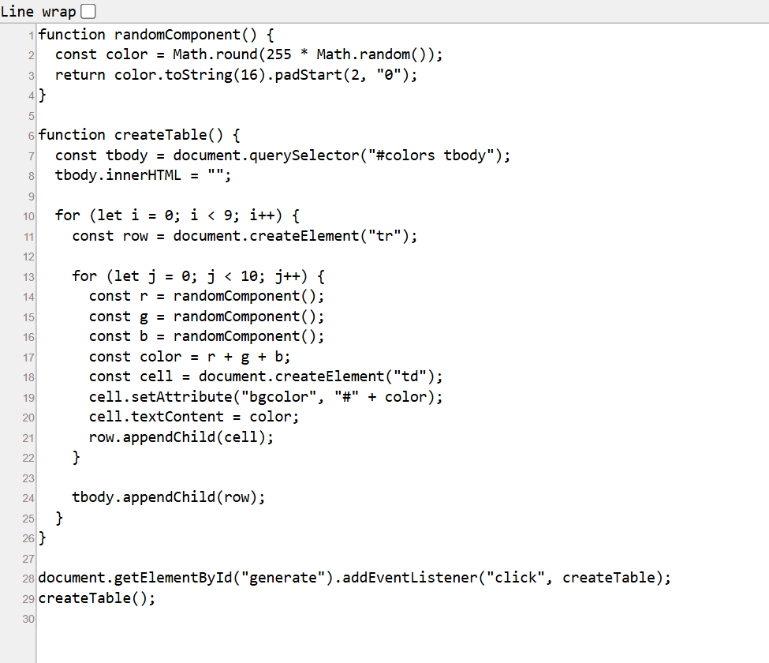
Рисунок 7 – сценарий создания таблицы цветов

При открытии страницы и нажатии кнопки создаётся новая таблица случайных цветов.
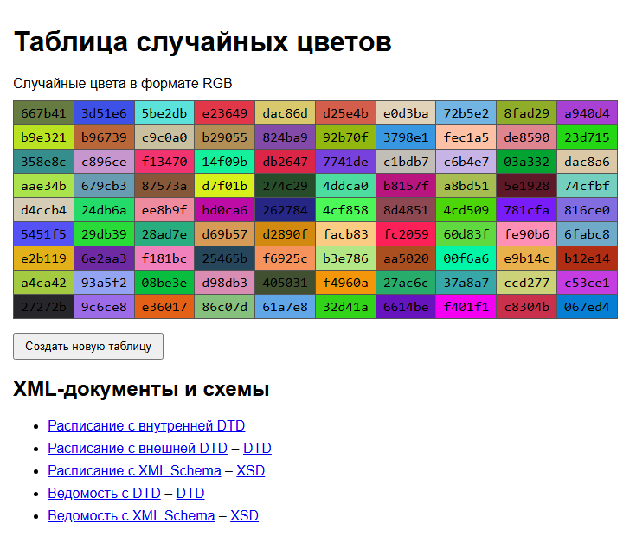
Рисунок 8 – таблица случайных цветов и ссылки на XML-файлы

6. Размещение и проверка
Файлы загружены по FTP на сервер. Сайт открыт по ссылке в браузере.

hki-stroitel.ru:8443/web-labs/lab4/

Вывод: изучил создание и проверку XML-документов и построение таблицы цветов средствами JavaScript.

